**Caso de Uso del Negocio:** Solicitar Materia Prima

Desde la Solicitud de Compra de Materia Prima hasta la respuesta del pedido a confección

1. El **Responsable de Compras** recibe una Solicitud de Compra de Materia Prima de **Responsable de Reposición de la Central**.
2. El **Responsable de Compras** selecciona proveedor para efectuar la compra de materia prima y genera una orden de Compras a **Proveedores.**
3. El **Responsable de Compras** notifica a **Responsable de Reposición de la Central** los plazos de entrega, en caso de demora informa el plazo de demora de proveedores.

**Actores:** Responsable de compras, Responsable de Reposición de la Central, proveedores, responsable de compras

**Objetos:** Solicitud de Compra de Materia Prima, Materia prima, orden de compra

**Casos de uso:** Selección de proveedores, compra de materia prima

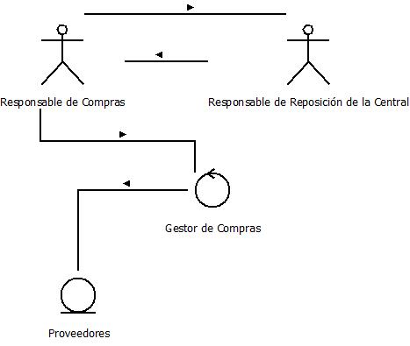

Pertenecen al sistema los pasos 1, 2 y 3